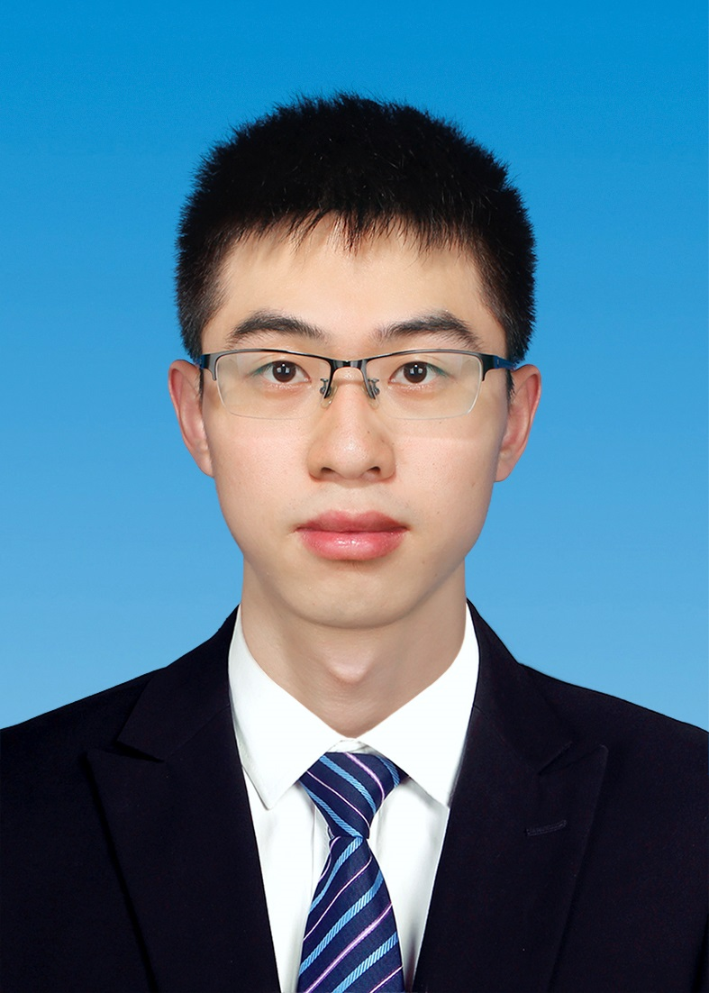
罗兵
电话: 18190174057 丨邮箱: 959718163@qq.com丨现居城市: 成都丨年龄: 24
求职意向: C++软件开发实习
教育背景
西南交通大学，控制科学与工程，硕士(保研)
2022.9 - 2025.6
获奖情况:连续两年一等学业奖学金
西南交通大学，电子信息工程，本科(前20%)
2018.9 - 2022.6
获奖情况:国家励志奖学金
专业技能
• 编程语言：熟悉使用C++/C，熟悉C++的封装继承多态，STL常用容器，C++11常用特性，内存管理等知识，熟悉Python
• 数据结构：熟悉常用的数据结构(栈、队列、二叉树等)，熟练使用排序、双指针、贪心、动态规划等算法
科研经历
科研项目-异形内外表面缺陷识别及定位测量算法开发
• 项目描述：本项目是实现一个端对端的检测系统，能够对采集到飞机表面缺陷图像和点云数据迅速做出诊断，判断当前图像中存
在的缺陷种类和位置，并在点云数据中分割出该缺陷，得到缺陷尺寸信息。

1. 两篇发明专利《一种基于二维图像和三维点云结合的飞机表面孔洞定位与测量方法》《一种基于图像和点云结合的大型装备表面缺陷定位与测量方法》
2. 一篇IEEE会议论文 《Defect Detection of Metal Sheets Based on Improved YOLOX Algorithm》
项目经历
分布式Linux性能分析监控
• 项目描述：本项目是使用C++语言开发的分布式Linux性能分析监控系统，能够支持相对数量所要监控的服务器并发访问并及时
展示相应的CPU状态、内存、网络等数据， 进而分析相应时刻服务器的CPU状况、内存状况和网络状况等
• 主要工作：
1. Docker模块，Dockerfile指定相应的Cmake，Grpc，Proto等源码和依赖，构建整个项目环境，易于在多台服务器上部署环境，并编写容器操作的脚本指令，易于启动操作项目所依赖的环境
2. Monitor模块，采用工厂方法，通过构造Moniotr的抽象类定义接口，实现相应的CPU状态、系统负载、软中断、内存、网络监控，易于为之后扩展更多系统监控；并为了模拟出真实的性能问题，使用Stress工具进行模拟压测，分析相应时刻服务器的CPU状况和中断状况
3. 通过Grpc框架，构建出相应的Server，Client；Server在所要监控的服务器上部署，Client生成库供Monitor模块和Display模块调用，并考虑为了降低耦合性，项目每个模块相互独立，可拆解，只通过调用Grpc服务来进行远程连接
4. 使用Protobuf序列化协议，构建出整个项目的数据结构
5. Display模块，基于QT 实现UI界面的构造和数据模型构造构造，每3秒刷新一次数据
竞赛获奖
• 第十二届中国大学生服务外包创新创业大赛，全国二等奖，2021年8月
• 第十二届全国大学生数学竞赛(非数学类)，省级二等奖，2020年12月
• 2020年高教杯全国大学生数学建模竞赛，省级三等奖，2021年3月
• 第十四届蓝桥杯全国软件和信息技术专业人才大赛(研究生组)，省级三等奖，2023年4月
• 2020年西南交通大学数学建模校赛，校级一等奖，2020年6月
• 2021年西南交通大学市场调查与分析大赛校赛，校级一等奖，2021年6月
• 2023年西南交通大学蓝桥杯软件赛校赛，校级一等奖，2023年12月
• 数据库：熟悉使用 MySQL，了解 MySQL 索引、事务、锁机制；了解 Redis 的相关原理
• 操作系统：熟悉操作系统的进程间通信、线程同步、死锁、内存管理等知识
• 网络协议：熟悉OSI五层网络模型，熟悉TCP/IP，UDP，HTTP/HTTPS，DNS等网络协议，熟悉TCP三次握手，四次挥手，流量控制，拥塞控制等手段
• 技术栈：C++，Docker，Protobuf，Grpc，Cmake，QT
• Github： https://github.com/clannadbing/Linux-Monitor
• 主要工作：
1. 对飞机样件表面缺陷进行数据采集和标注、采用YOLOv7训练缺陷检测模型，评估模型结果，分析误检漏检原因，改进训练模型，提高模型检测精度和速度
2. 实现二维图像和三维点云数据对齐，建立图像与点云的坐标映射关系，滤除非缺陷点云数据，提升算法效率
3. 基于区域生长算法实现点云缺陷分割，对分割后的缺陷点云进行边界检测，最后完成缺陷尺寸测量
• 技术栈：YOLOv7模型、图像处理、相机标定、图像与点云数据对齐、PCL点云处理算法、点云分割、点云测量
• 研究成果：
2022.9 - 2024.3
2023.11 - 2024.3

